單機版育嬰全額自繳資料匯入操作說明
- 主畫面點擊「資料登錄」
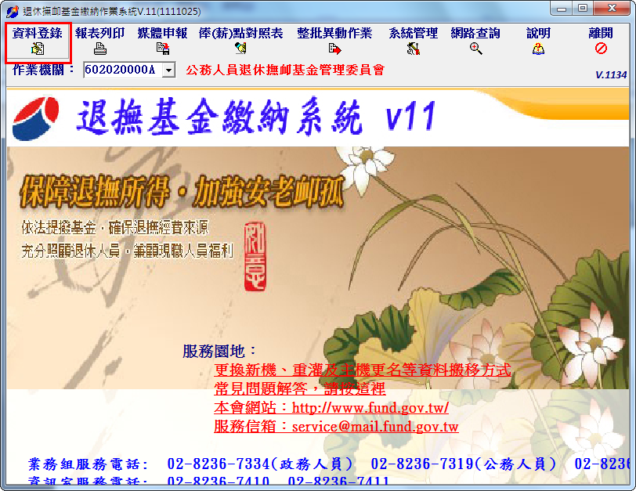
二、輸入「作業月份」→選擇「育嬰全額自繳(新案)」人員→點選「確定」
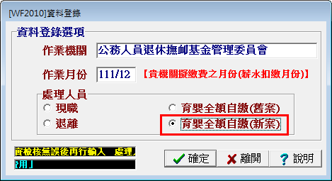

三、點擊「匯入檔存資料」
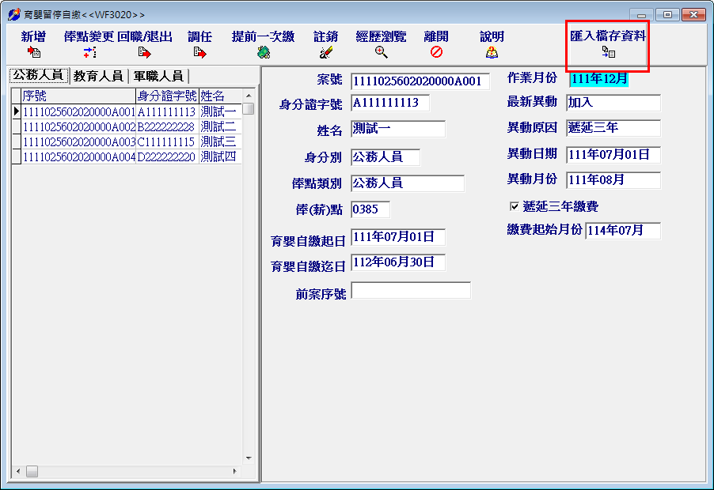
四、選取需匯入人員(選取欄位需點擊滑鼠右鍵兩下或空白鍵)，點擊「匯入」
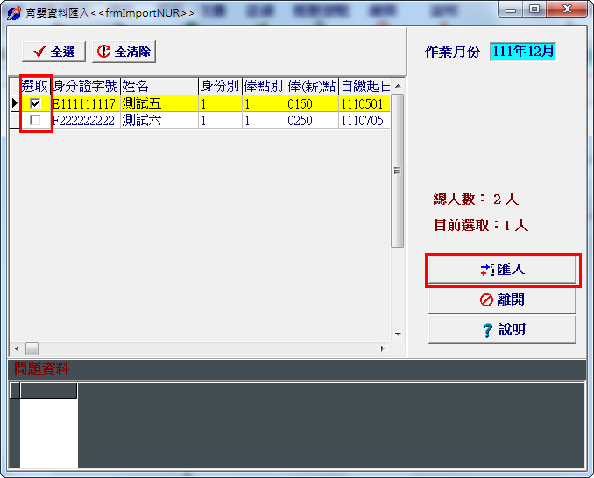

五、確認匯入
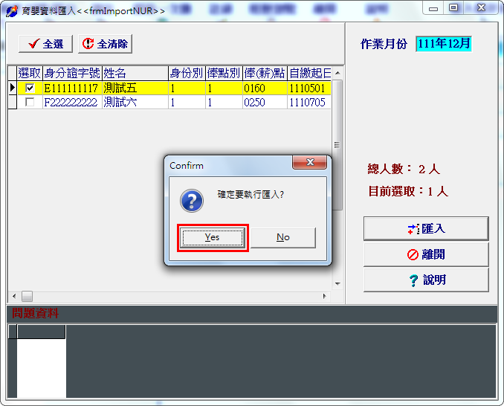
六、匯入完成
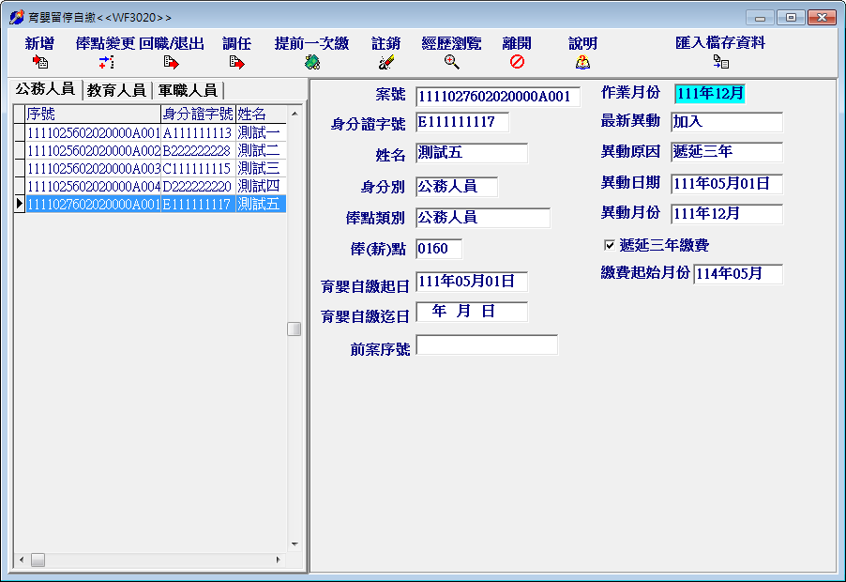
- 問題資料狀況
一、該員於「現職人員」或「退離人員」於育嬰自繳起日後，有變俸異動，請至育嬰自繳功能「新增」案件後，再進行「變俸」。
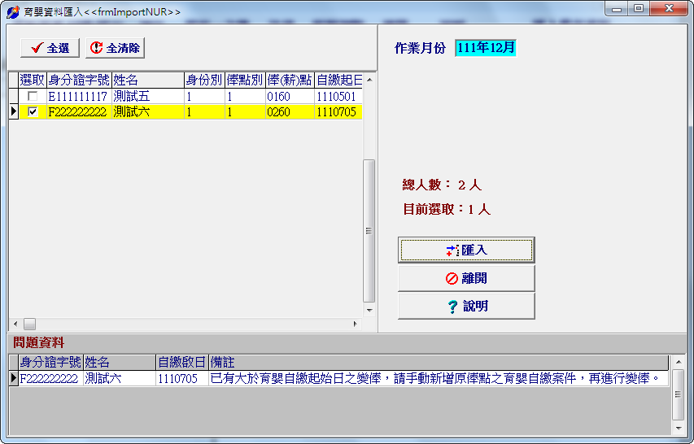
Step1.育嬰自繳功能，點擊「新增」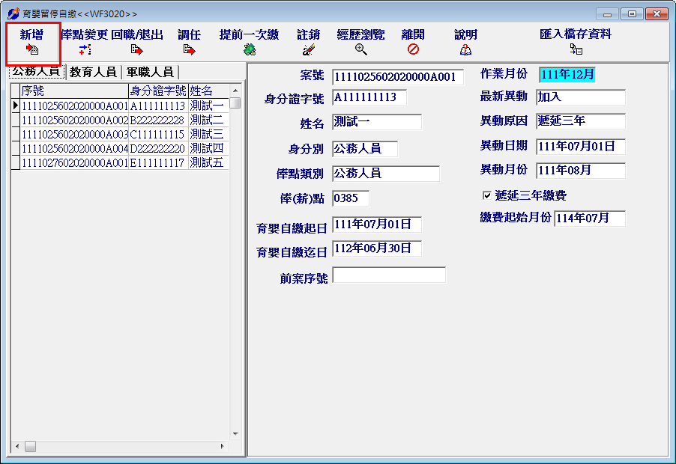
Step2.輸入原來育嬰自繳資料，注意薪(俸)點須為自繳起日時俸點，自繳選擇遞延三年，點擊「確定」
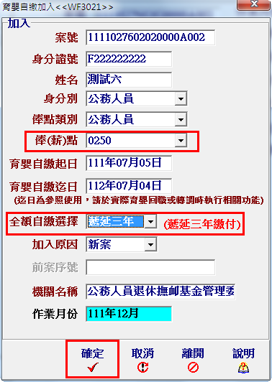
Step3.選擇該員點選「俸點變更」，輸入變俸生效日期及俸(薪)點，點擊「確定」即完成
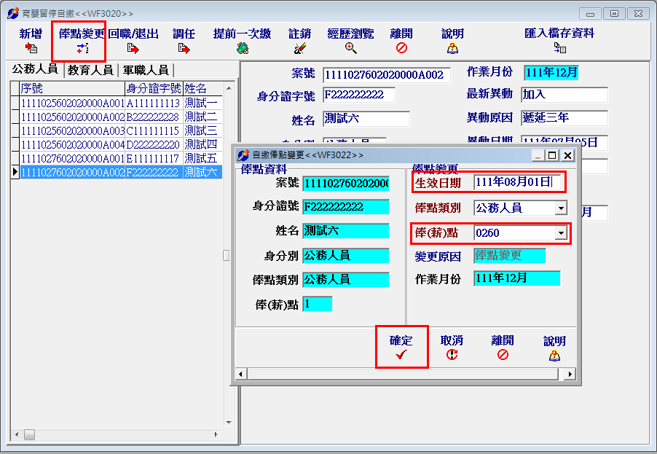

二、育嬰自繳已有該員資料，如為不同案件，請至育嬰自繳「新增」功能加入。
